

**WYŻSZA SZKOŁA INFORMATYKI**

**I ZARZĄDZANIA**

**Z SIEDZIBĄ W RZESZOWIE**

**«Snake»**

Prowadzący: Wykonawca:

Dr. Marek Jaszuk Bogdan Malgivskyi

w58959

Kierunek: 4IID-P

Rzeszów 2019

Spis treści

1.Wymagania Biznesowe 3

2.Wymagania Funkcjonalne 3

3.Wymagania Niefunkcjonalne 3

4.Diagram przypadków użycia 3

5.Harmonogram Realizacji Projektu 4

6.Opis techniczny projektu 4

7.Interfejs Użytkownika 4

8.System Kontroli Wersji 6

9. Dokumentacja kodu 6

**10.** **Raporty z testów.......................................................................................6**

11.Literatura 6

1. **Wymagania biznesowe**

W dzisiejszym świecie każdy człowiek ma komórkę i komputer. Ludzi wykorzystują ich dla pracy lub dla studia. No zawsze ludzi potrzebują rozrywkę. W tym może pomóc gra «Snake».

1. **Wymagania funkcjonalne**

* Gra dla jednej osoby
* Gra kończy się gdy gracz zderzy się ze ścianą lub ze sobą;
* Główny bohater wykonuje czynności za pomocą przycisków «Right» , «Left», «Up», «Down»

## 3.Wymagania niefunkcjonalne

* Użytkownicy aplikacji mają dostęp do wszystkich funkcjonalności;
* Język interfejsu – angielski;
* Prosty interfejs użytkownika;
* Otwartość na dalszą rozbudowę;

**4.Diagram przypadków użycia**

## 

## Balanced Plan5.Harmonogram realizacji projektu

## 6.Opis techniczny projektu

1.Język - projekt został napisany w języku C#. Dlaczego akurat ten język? Po pierwsze jest to język obiektowy, którego uczę się najdłużej. Po drugie chciałbym go poznać naprawdę dobrze.

2.Visual Studio – wykorzystałem tego środowiska dla napisania kodu.

## 7.Interfejs użytkownika

Interfejs użytkownika zawiera proste funkcjonalności takie jak:

* Play – rozpocząć grę;
* Exit - wyjście do systemu

Gdy użytkownik kliknie na przycisk play, będzie mógł rozpocząć grę .W tym przypadku możemy kontrolować głównego bohatera i zobaczyć wszystkie szczegóły grafiki.

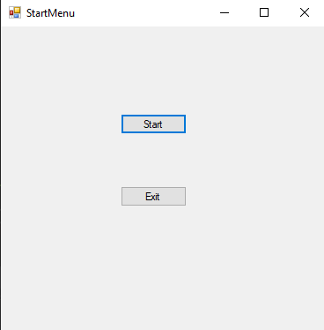

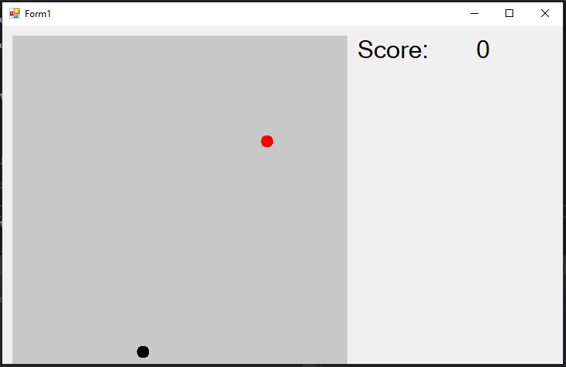

## 8.System kontroli wersji

Projekt został realizowany z wykorzystaniem systemu kontroli wersji Git Hub

## 9.Dokumentacja kodu

Link do archiwum z dokumentacją:

file:///H:/WSiZ/Proekt%20P%20O/2/html/index.html

**10.Raporty z testów**

Testy były przeprowadzone za pomocą Unit Tests w środowisku Visual Studio

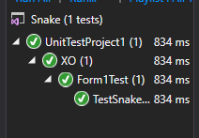

## 10.Literatura

1. Tutorial tworzenia gry <https://www.youtube.com/watch?v=i6W-aGhlq7M&t=468s>

2. . Wild Goldstone, Helion(2011), Projektowanie gier w środowisku Unity 3.x,Gliwice

3. Joseph Hocking, Manning, Piter(2016), Multiplatform Game Development in C# , Moscow

4. Herbert Manning, Piter(2011), C# 4.0, Moskow